**MODIFICARI**



**LGG_functional-simplu**



**1**.Se introduce o pozitie de **Sell** **cu Input size si Step** (de la ultimul Buy).



**2,** Se introduce o noua pozitie numita **ORDER X cu Input size si Step** (de la Sell)



2.1. Deschiderea se va face dupa analiza a trei 3 Time frame-uri de Heikin-Ashi (HA) astfel:



-If min 2 candele HA sunt Bulish then open Buy



-If min 2 candele Ha sunt Bearish then open Sell

-If activarea HA is FALSE then open Buy



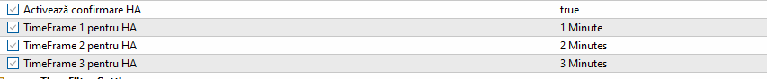



**3.**Dupa activare LACAT,(asa cum este in cod actual ,adica la DD max) se schimba **MAGIC NUMBER,automat.**Iata si o formula de cod..

// Definire Magic Number inițial și incrementare

int magicNumber = 1000; // Magic Number de start

datetime lastUpdateTime; // Timpul ultimei modificări

// Funcție pentru a actualiza Magic Number la un anumit trigger

void UpdateMagicNumber()



{



if (TimeCurrent() - lastUpdateTime > 60) // Trigger: la fiecare 60 secunde



{

magicNumber++; // Incrementare Magic Number

lastUpdateTime = TimeCurrent();

Print("Magic Number actualizat: ", magicNumber);

}

}

// Funcție pentru a plasa un ordin cu noul Magic Number

void OpenTrade()

{

double lot = 0.1;

double price = SymbolInfoDouble(_Symbol, SYMBOL_ASK);

double stopLoss = price - 50 * Point;

double takeProfit = price + 100 * Point;

MqlTradeRequest request;

MqlTradeResult result;

ZeroMemory(request);

request.action = TRADE_ACTION_DEAL;

request.type = ORDER_TYPE_BUY;

request.symbol = _Symbol;

request.volume = lot;

request.price = price;

request.sl = stopLoss;

request.tp = takeProfit;

request.deviation = 10;

request.magic = magicNumber; // Folosim Magic Number actualizat

request.comment = "Auto Magic Number";

if (OrderSend(request, result))

{

Print("Ordin plasat cu Magic Number: ", magicNumber);

}

else

{

Print("Eroare la plasare ordin: ", result.comment);

}

}

// Funcția principală OnTick()

void OnTick()

{

UpdateMagicNumber(); // Verificăm și actualizăm Magic Number la fiecare tick

}



**4**.Introducem: **Nr maxim de LACAT**



**5**.Important : -afisarea pe ecran Suma Lot Sell si Suma Lot Buy (ca si la CHWA - )

**6.D**aca LACAT este o pozitie de Sell ,atunci Se reinitializeaza robotul cu Sell ( si va face aceleasi operatiuni doar ca invers),cu noul **Magic Number**



NOTA : Mai jos am pus o fotografie cu noua versiune cum ar trebuii sa arate.



